Rio de Janeiro, 02 de fevereiro de 2019.

Aos editores da Revista de Pesquisa em Saúde
Através desta, vimos apresentar o manuscrito:
“Gravidade das doenças respiratórias de crianças e adolescentes através do vef₁: percentual predito versus z-escore”
Declaramos que
O artigo é original. Nunca foi publicado e uma vez publicado terá exclusividade da Revista de Pesquisa em Saúde. Não foi enviado a outra revista e não o será enquanto estiver sendo apreciado pela Revista de Pesquisa em Saúde.
Todos os autores participaram da confecção do artigo e, leram e aprovaram a versão final.
Não foi omitida qualquer informação sobre qualquer ligação ou acordo de financiamento entre os autores e companhias ou pessoas que possam ter interesse no material abordado no artigo.
Todas as pessoas que fizeram contribuições substanciais para o artigo, mas não preencheram os critérios de autoria, são citados nos agradecimentos.
Reconhecemos que a Revista de Pesquisa em Saúde terá direitos autorais caso o artigo seja publicado.
Atenciosamente,
Nome dos autores | Assinaturas
Sandra Lisboa | 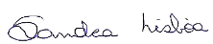
Luanda Dias da Silva Salviano | 
Mariana Stoll Leão | 
Ana Carolina C. da Costa
Alessandra Lisboa Malafaia | 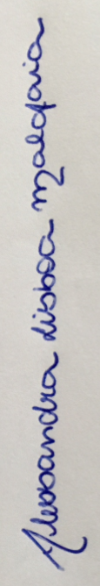
Shandra Lisboa Monteiro | 
Tânia Wrobel Folescu | 

